

***Proiect la Identificarea Sistemelor***

**IDENTIFICAREA MODELULUI DINAMIC AL**

**PROCESELOR DE ORDINUL II**

Coordonator Student

Prof.univ.dr.ing. Petru Dobra Tamas Bogdan

Grupa 30144, AN 4, Automatica Romana

***Cuprins***

**1 Identicarea unui circuit electric****2**

1.1 Obtinerea datelor experimentale 2

1.1.1 Introducere 2

1.1.2 Achizitia datelor intrare-iesire 3

1.1.3 Desfasurarea experimentelor 3

Experiment I (Treapta) 4

Experiment II (Impulsul) 8

1.2 Procesarea datelor experimentale 12

1.2.1 Validarea modelului ………………………………….12

**Capitolul 1**

***Identificarea unui circuit electric***

**1.1 Obtinerea datelor experimentale**

**1.1.1 Introducere:**

Se considera circuitul electric din fig. 1.1, avand urmatoarele caracterstici electrice:

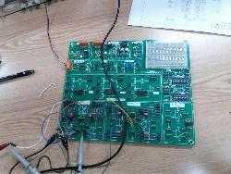

1. Ua = 10 [V];
2. Uin  [-Ua; Ua];
3. Uout  [-Ua; Ua];

Aparatura utilizata: sursa de alimentare, multimetru, generator de semnal, osciloscop (vezi figura 1.2).

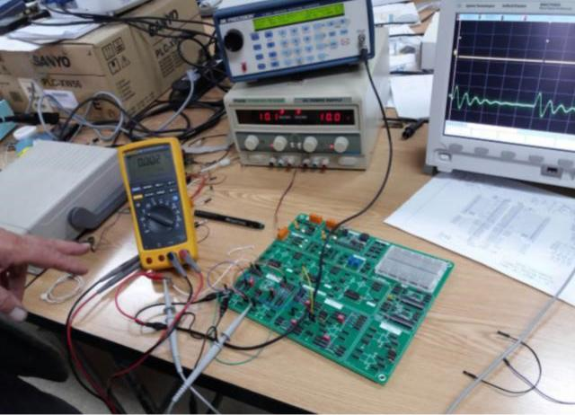

fig. 1.2: Aparatura utilizata

**1.1.2 Achizitia datelor intrare-iesire**

Utilizand aparatura din dotare se vor genera semnalele necesare identificarii experimentale a circuitului electric‚ si se vor achizitiona datele intrare-iesire in vederea procesarii ulterioare.

**1.1.3 Desfasurarea experimentelor**

1. Se alimenteaza circuitul.
2. Se efectueaza urmatoarele experimente:

**Experiment I**

A.1 Se genereaza un semnal de tip treapta avand caracteristicile corelate cu dinamica circuitului electric‚ si tensiunea de alimentare a acestuia;

A.2 Se vizualizeaza‚ si se masoara sincron intrarea‚ si iesirea circuitului, obtinnd datele experimentale: [tk; uk; yk], k = 1;2; ...

**Experiment II**

B.1 Se genereaza un semnal de tip impuls avand caracteristicile corelate cu dinamica circuitului electric‚ si tensiunea de alimentare a acestuia; B.2 Se vizualizeaza‚ si se masoara sincron intrarea‚ si iesirea circuitului, obtinnd datele experimentale: [tk; uk; yk], k = 1;2; ...

**1.2 Procesarea datelor experimentale**

Vizualizarea datelor experimentale utilizand : MS Excel, Matlab, etc. In functie de datele experimentale obtinute ([ , , ] k=1,2,....) se pot efectua urmatoareleoperatii: filtrare antidistorsiune de tip medie alunecatoare, eliminarea componentelor continue stationare sau cvasistationare, scalarea intrarilor si iesirilor. Se va determina functia de transfer a unui model de ordinul doi pe baza raspunsului la semnal de tip impuls real si semnal de tip treapta.

**Experiment I**

**Intrarea si iesirea unui sistem de ordinul II (TREAPTA)**

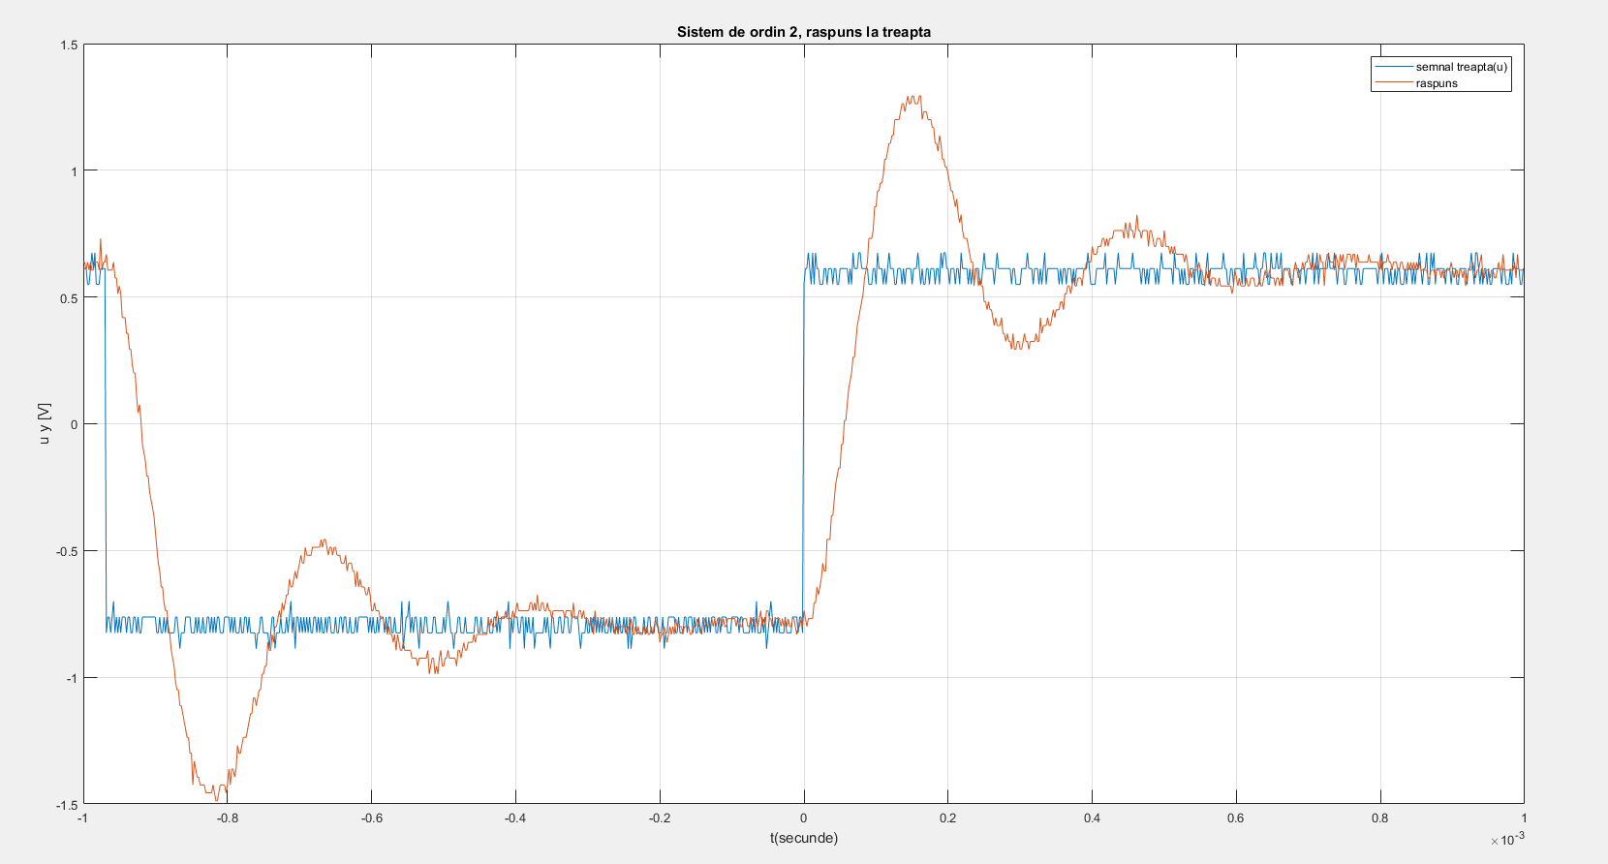

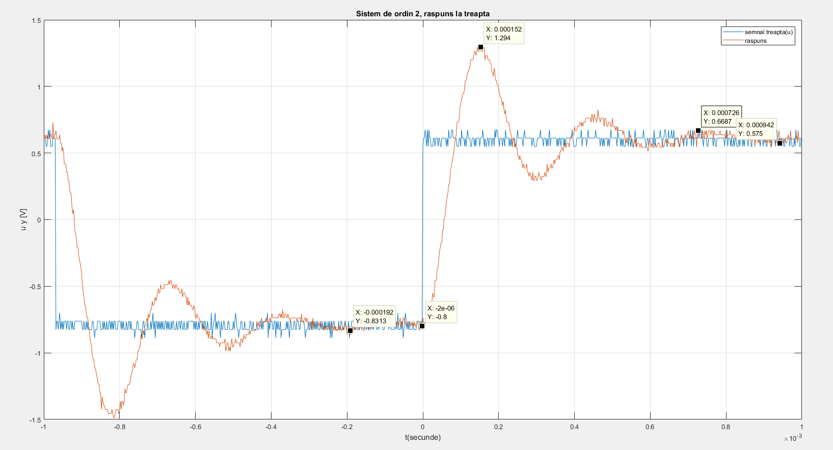

In vederea stabilirii conditiilor initiale nenule, valorilor de regim stationar, factorului de proportionalitate, valoarea suprareglajului, valoarea factorului de amortizate si a pulsatiei naturale, citesc de pe figura 1.4 urmatoarele date:

t1=882;t2=982;ti1=405;ti2=503;ti3=577;

Utilizand valorile extrase din grafic, calculam:

1.Valoarea intrari si iesire regim stationar:

ust=mean(u(t1:t2)); ust=0.598886090613862V

yst=mean(y(t1:t2)); yst=0.614913354336634V

2.Factor de proportionalitate:

k= $\frac{yst-y0}{ust-u0}$ k=1.026761789886195;

3.Suprareglaj:

sigma= $\frac{ymax-yst}{yst-y0}$ sigma=0.461010118518835;

4.Factor de amortizare:

tita=0.239316317920612;

5.Perioada oscilatie:

tosc=2(Tmax-T0) tosc=1.520000000000000e-04

6.Pulsatia naturala:

wn= $\frac{π}{tosc*∙\sqrt{1-tita^{2}} }$ wn=2.128693581788111e+04;

7.Functia de transfer:

H=k $\frac{wn^{2}}{s^{2}+2*tita*wn+wn^{2} }$ H= $\frac{4.653e08}{ s^{2}+ 1.019e04 s + 4.531e08 }$

8.Spatiu starilor:

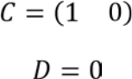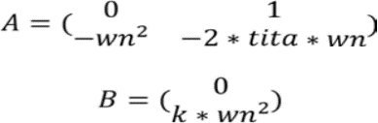

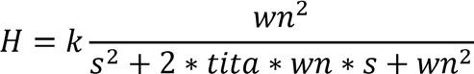

Raspunsul sistemului folosind spatiul starilor:

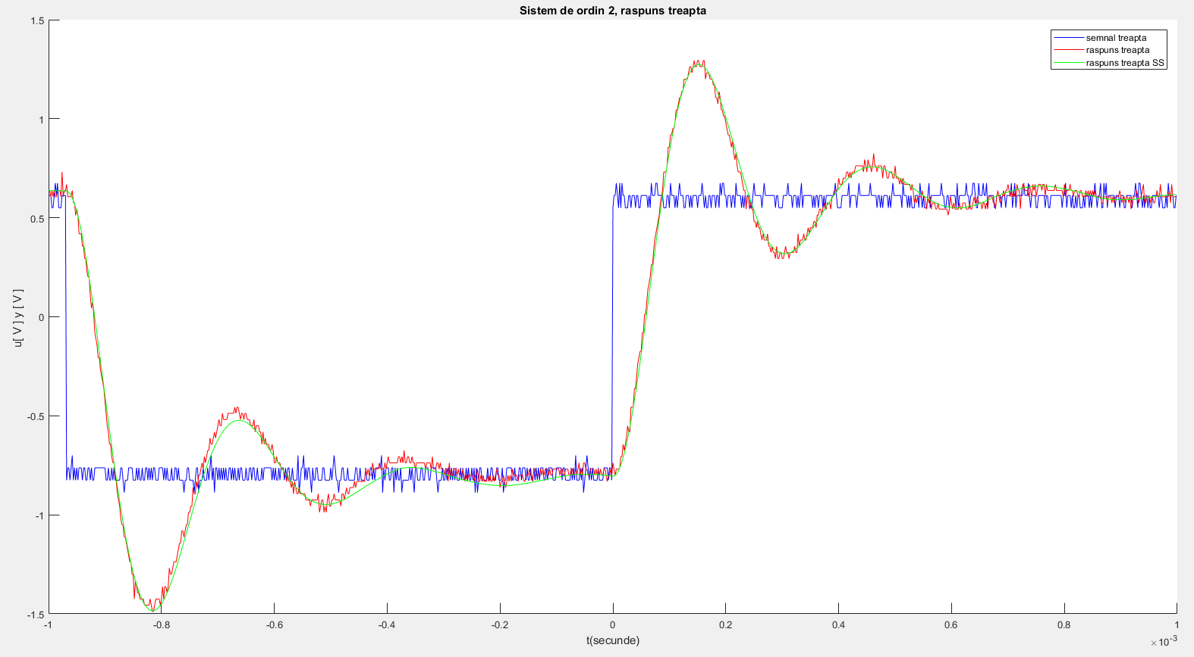

9. Eroarea medie patratica la treapta:

J=sqrt(1/1000*(sum(y-yc).^2)) J= 0.035526630838636;

10. Eroare medie patratica normalizata:

Empn= norm(y-ycalculat)/norm(y-ym) Empn= 0.114855186678711;

**Experiment II**

**Intrarea si iesirea unui sistem de ordinul II (Impuls)**

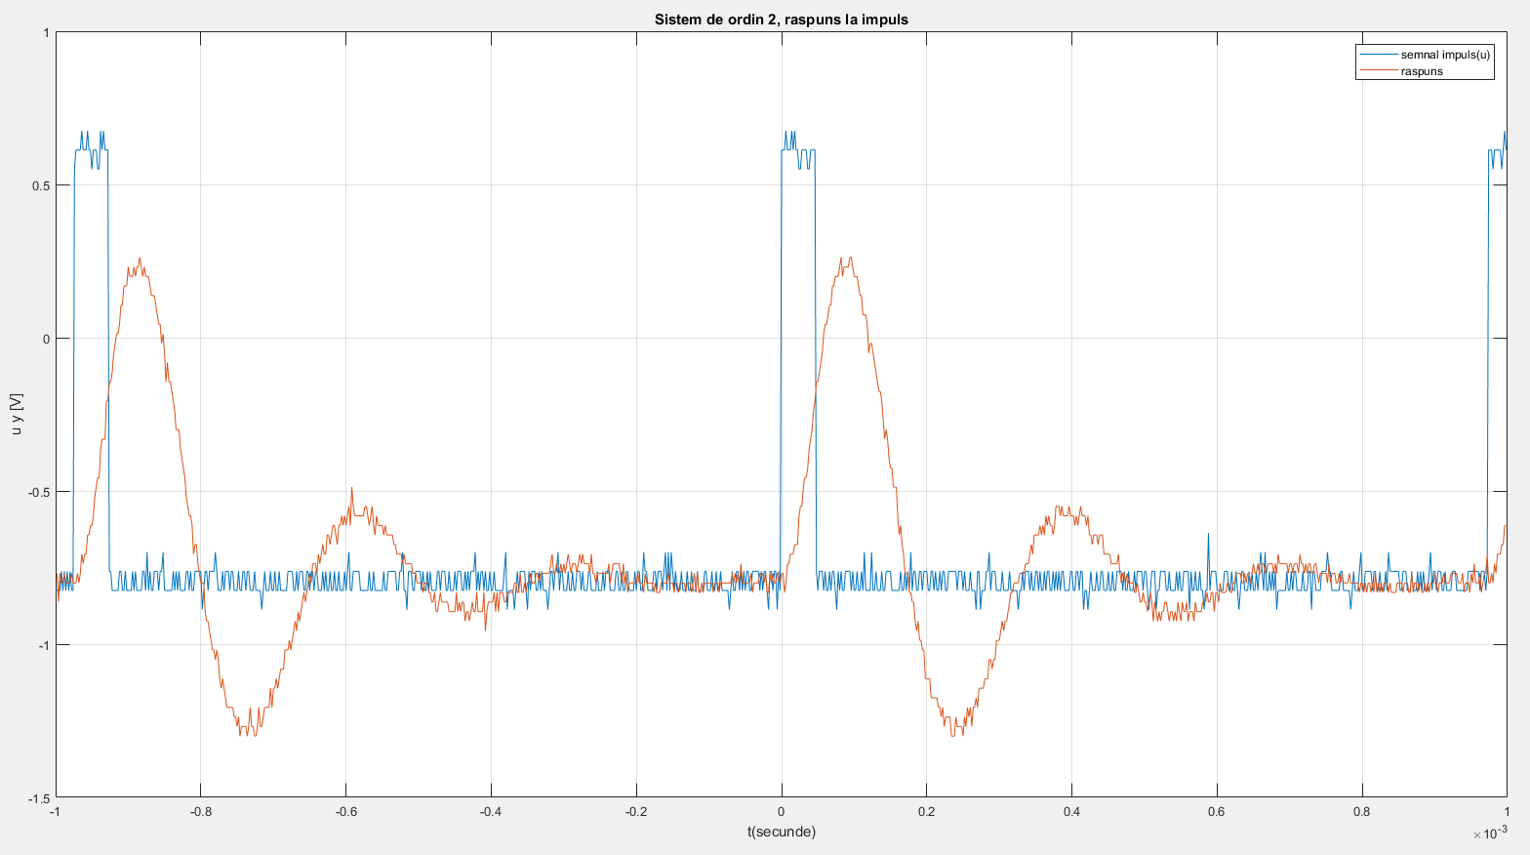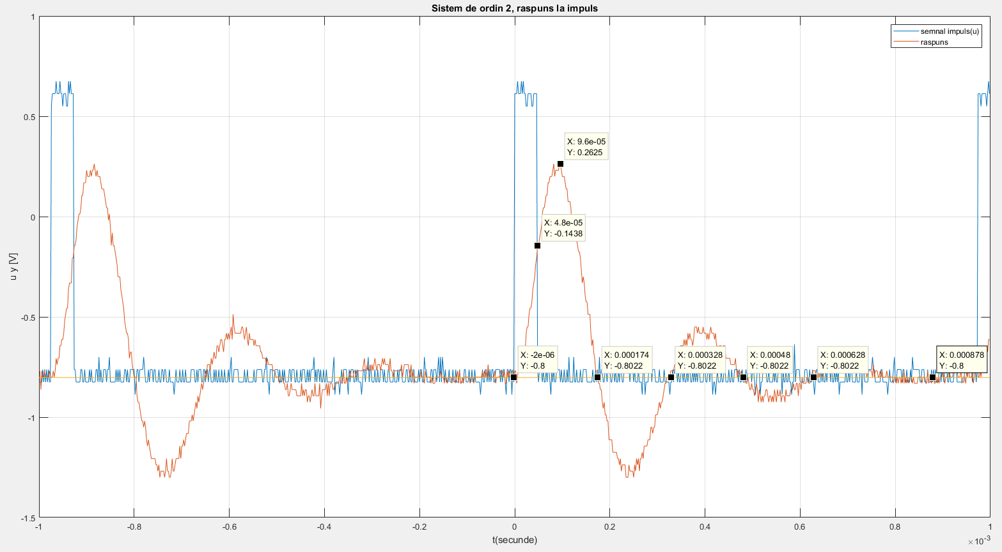

Utilizand valorile extrase din grafic, calculam:

1.Valoarea intrari si iesire regim stationar:

ust=mean(u(882:992)); ust=-0.794059453940595 V

yst=mean(y(882:992)); yst=-0.802165853584158 V

2.Factor de proportionalitate:

k= $\frac{yst-y0}{ust-u0}$ k=1.010208806914059;

3.Suprareglaj:

A1=sum(y(623:694)-yst)*(t(2)-t(1));

A2=sum(y(694:788)-yst)*(t(2)-t(1));

sigma=-A2/A1 sigma=0.486025580293688;

4.Factor de amortizare:

tita=0.223831734802742;

5.Pulsatia naturala:

wn= $\frac{π}{tosc*∙\sqrt{1-tita^{2}} }$ wn=2.120642634667262e+04;

6.Functia de transfer:

H=k $\frac{wn^{2}}{s^{2}+2*tita*wn+wn^{2} }$ H= $\frac{4.543e08}{ s^{2}+ 9493 s + 4.497e08}$

7.Spatiu starilor:

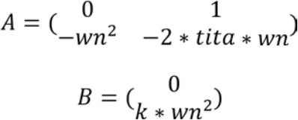

Raspunsul sistemului folosind spatiul starilor:

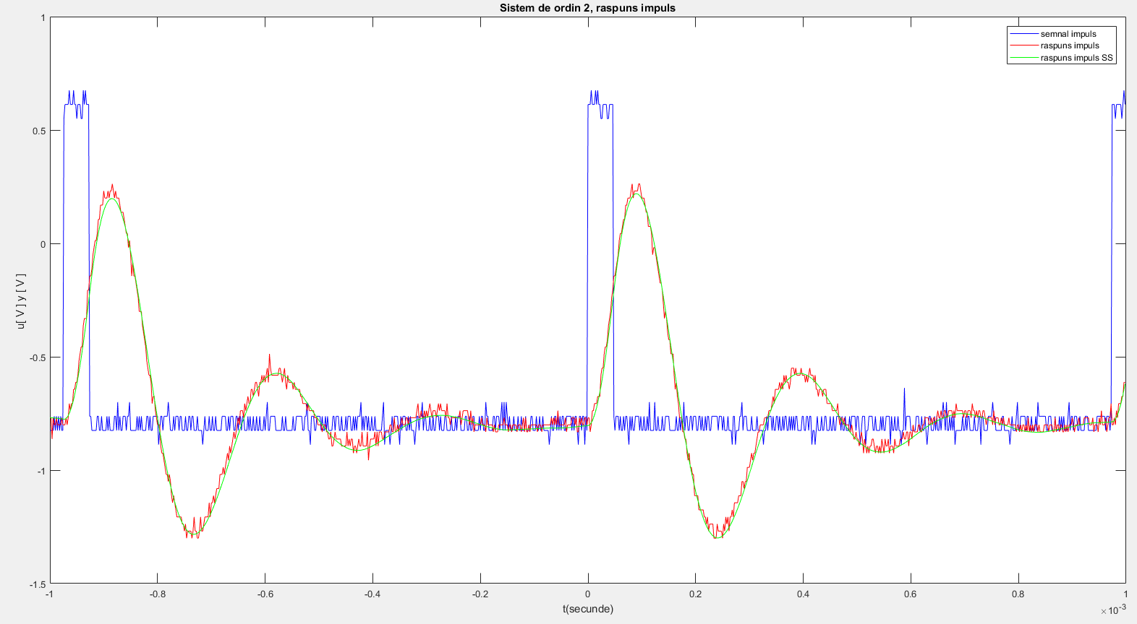

9. Eroarea medie patratica la treapta:

J=sqrt(1/1000*(sum(y-yc).^2)) J= 0.031311421395378;

10. Eroare medie patratica normalizata:

Empn= norm(y-ycalculat)/norm(y-ym) Empn= 0.041344094126011;

**1.2.1.** **Validarea modelului**

1. Folosind functia de transfer identificata la impuls am simulat raspunsul sistemului la treapta.

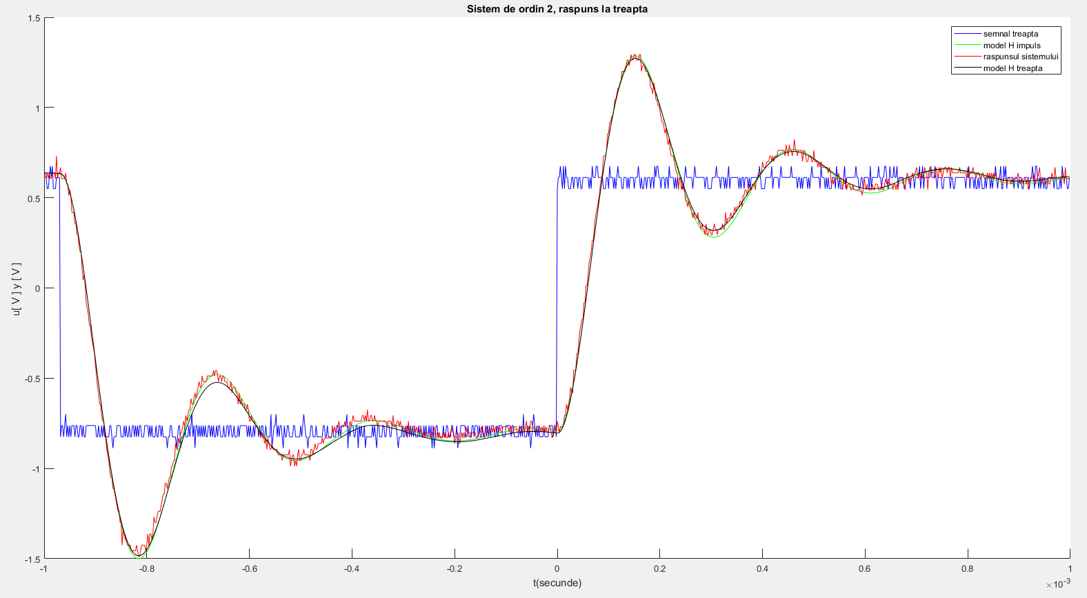

*Eroare medie patratica* : 0.034307789244030

*Eroare medie patratica la impuls* : 0.031311421395378

*Eroare medie normalizata* : 0.045300545441540

*Eroare medie normalizata la impuls* : 0.041344094126011

1. Folosind functia de transfer identificata la treapta am simulat raspunsul sistemului la impuls.

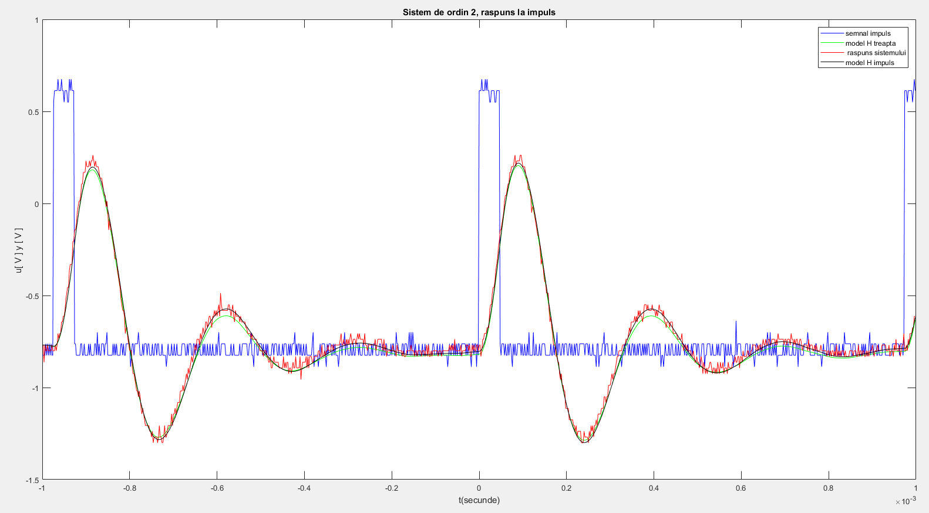

*Eroare medie patratica* : 0.029112962280081

*Eroare medie patratica la treapta* : 0.035526630838636

*Eroare medie normalizata* : 0.094120231457821

*Eroare medie normalizata la treapta* : 0.114855186678711

Concluzie : se alege semnalul **impuls**.

**Cod sursa treapta**

t=second2;

u=Volt2;

y=Volt3;

% plot(t,[u,y]);

% grid

% xlabel('t(secunde)');ylabel('u y [V]');

% legend('semnal treapta','raspuns');

% title('Raspuns la treapta, sistem de ordin 2');

% Regim stationar

ust=mean(u(882:982))

yst=mean(y(882:982))

% Factorul de proportionalitate

k=yst/ust;

% Suprareglaj

A1=sum(y(623:694)-yst)*(t(2)-t(1))

A2=sum(y(694:788)-yst)*(t(2)-t(1))

sigma = -A2/A1

%Amortizare

tita=-(log(sigma))/(sqrt(log(sigma)^2+pi^2))

%Oscilatie

Tosc=2*(t(538)-t(500))

%Pulsatie naturala

wn=pi/(Tosc*sqrt(1-tita^2))

% Functia de transfer

H = tf(k*wn^2, [1 2*tita*wn wn^2])

A=[0 1; -wn^2 -2*tita*wn]

B=[0 ; k*wn^2];

C=[1 0]; D=0;

% Y calculat

sys=ss(A,B,C,D);

hold on

yc=lsim(sys,u,t,[y(1) ;0]);

% plot(t,u,'b',t,y,'r',t,yc,'green' );

% legend('semnal treapta','raspuns treapta','raspuns treapta SS');

% xlabel('t(secunde)');ylabel('u y [V]');

% title('Raspuns la treapta, sistem de ordin 2');

%Eroare medie patratica

J=sqrt(1/1000*sum((y-yc).^2))

%Eroare medie normalizata

ym=mean(y);

Empn=norm(y-yc)/norm(y-ym)

%Functia de transfer identificata la impuls

wn_imp= 2.120642634667262e+04;

tita_imp= 0.223831734802742;

k_imp=1.010208806914059;

A_imp=[0 1; -wn_imp^2 -2*tita_imp*wn_imp];

B_imp=[0 ; k_imp*wn_imp^2];

C_imp=[1 0]; D_imp=0;

sys_imp=ss(A_imp,B_imp,C_imp,D_imp);

yc_imp=lsim(sys_imp,u,t,[y(1) ;0]);

plot(t,u,'b',t,yc_imp,'green',t,y,'r',t,yc,'black');

legend('semnal treapta','model H impuls','raspuns sistem ','model H treapta');

xlabel('t(secunde)');ylabel('u[ V ] y [ V ] ');

title('Raspuns la treapta, sistem de ordin 2');

%Eroare medie patratica la impuls

J_imp=sqrt(1/1000*sum((y-yc_imp).^2))

%Eroare medie normalizata

ym=mean(y);

Empn_imp=norm(y-yc_imp)/norm(y-ym)

**Cod sursa impuls**

t=second1;

u=Volt;

y=Volt1;

% plot(t,[u,y yst*ones(size(t))]);

% grid

% xlabel('t(secunde)');ylabel('u y [V]');

% legend('semnal impuls','raspuns');

% title('Raspuns la impuls, sistem de ordin 2');

%Regim stationar

ust=mean(u(882:982))

yst=mean(y(882:982))

%Factorul de proportionalitate

k=yst/ust

%Suprareglajul

A1=sum(y(623:694)-yst)*(t(2)-t(1));

A2=sum(y(694:788)-yst)*(t(2)-t(1));

sigma=-A2/A1

%Factorul de amortizare

tita=-log(sigma)/sqrt(log(sigma)^2+pi^2)

%Perioada de oscilatie

tmax=t(538);

t0=t(500);

Tosc=2*(tmax-t0)

%Pulsatie naturala

wn=pi/(Tosc*(sqrt(1-tita^2)))

%Functia de transfer

H=tf(k*wn^2,[1 2*tita*wn wn^2])

%Spatiul starilor

A=[0 1;-wn^2 -2*tita*wn];

B=[0;k*wn^2];

C=[1 0];

D=0;

sys=ss(A,B,C,D);

yc=lsim(sys,u,t,[y(1);0]);

% plot(t,u,'b',t,y,'r',t,yc,'green');

% xlabel('t(secunde)');ylabel('u[ V ] y [ V ] ');

% legend('semnal impuls','raspuns impuls','raspuns impuls SS');

% title('Sistem de ordin 2, raspuns impuls');

%Eroare medie patratica

J=sqrt(1/1000*sum((y-yc).^2));

%Eroare medie patratica normalizata

ym=mean(y);

Empn=norm(y-yc)/norm(y-ym);

% %Functia de transfer identificata la treapta

wn_tr= 2.128693581788111e+04;

tita_tr= 0.239316317920612;

k_tr=1.026761789886195;

A_tr=[0 1; -wn_tr^2 -2*tita_tr*wn_tr];

B_tr=[0 ; k_tr*wn_tr^2];

C_tr=[1 0]; D_tr=0;

sys_tr=ss(A_tr,B_tr,C_tr,D_tr);

yc_tr=lsim(A_tr,B_tr,C_tr,D_tr,u,t,[y(1) ;0]);

plot(t,u,'b',t,yc_tr,'green',t,y,'r',t,yc,'black');

legend('semnal impuls','model H treapta ',' raspuns sistemului ','model H impuls');

xlabel('t(secunde)');ylabel('u[ V ] y [ V ] ');

title('Sistem de ordin 2, raspuns la impuls');

% eroare medie patratica la treapta

J_tr=sqrt(1/1000*(sum((y-yc_tr).^2)))

%eroare medie normalizata

ym=mean(y);

Empn_tr=norm(y-yc_tr)/norm(y-ym)